先住民族の津波伝承交流ネットワークの構築 中間報告

2008年11月27日

NPO支援技術開発機構

河村宏＋濱田麻邑＋小山史子＋服部いづみ

１．課題を明らかにするために、また課題の解決に取り組むために、どのようなネットワークを形成したのか、そのプロセスを毎月のスケジュールと照らし合わせながらお書きください。

200７年11月-2008年1月
北海道のウタリ協会様似民族文化保存部会とウタリ協会浦河支部のメンバーと会議準備を行った。津波の経験のあるメンバーにインタビューを行い、昭和27年十勝沖地震の際の体験談等を記録した。ビデオとカメラで記録をとり、キャプションを作成した。
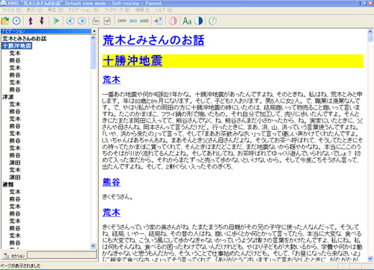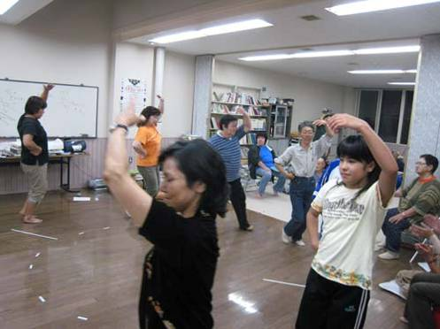

2008年2月
北海道のウタリ協会様似民族文化保存部会とウタリ協会浦河支部のメンバーと、NHKの「謎の海洋民族モーケン」のビデオを鑑賞しながら意見交換を行い、その様子をビデオで記録した。
自然に密着した暮らしと、その近代化における問題点等、アイヌ民族の暮らしと共通する課題に関して意見交換を行った。
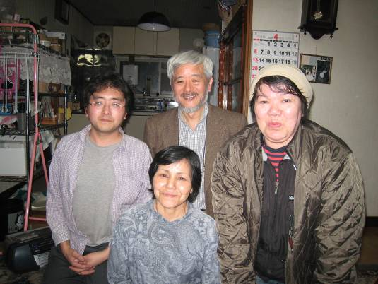

2008年3月―６月
モーケン民族に関する文献調査を行い、準備の後、タイで開催されたDAISY国際技術講習会主催者と共同してタイ国プーケット島のモーケン民族の村を訪問し、インタビューを行い、ビデオとカメラで記録した。訪問・交流した1200人のモーケン族コミュニティーは、2004年のインドネシア津波の際に、20人の障害者や年配者・子供を守って無事避難し、一人も犠牲者を出さなかった。それは、コミュニティーの全員が「大波」に関する伝承を知っていて、伝承の教えのとおりに避難したからである。
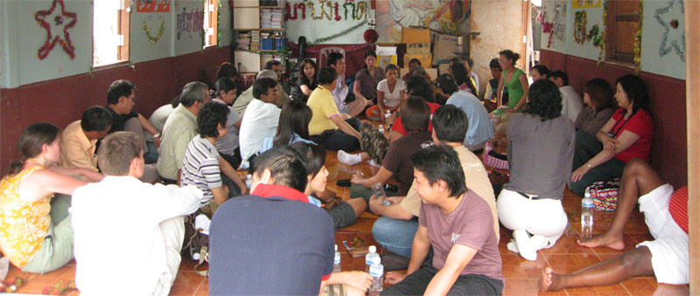
インタビューは、モーケン民族のNirun Ubonsangjun氏が、村人の意見をまとめてモーケン語からタイ語に訳し、タイ上院議員でありタイ盲人協会代表のMonthian Buntan氏がタイ語から英語への訳をおこない、各国の参加者との意見交換が行われた。
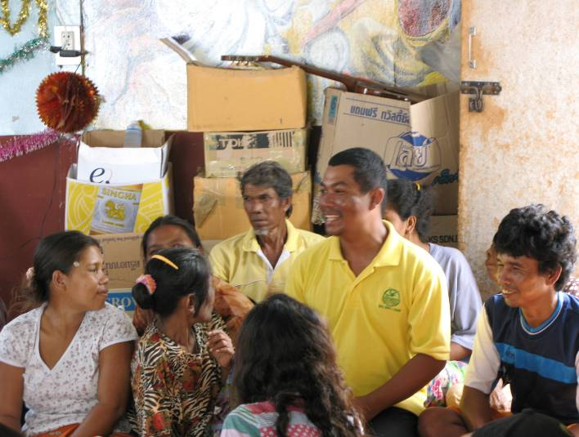
プーケット島に住むモーケン民族は、2004年12月のインド洋地震津波災害の際に、一人も犠牲者を出さずに全員が高台に避難した。海の水位の変化がいつもと違うことを観察し、女性・高齢者・障害者をまず避難させた。周りにも周知したが、言語の違いや、民族に対する周囲の偏見・差別が壁となり、地域のモーケン民族以外の人は多く逃げ遅れたという話があった。
持ち帰った記録は、キャプションを作成し、音声とテキストと画像を同期させたマルチメディアDAISYの編集中である。
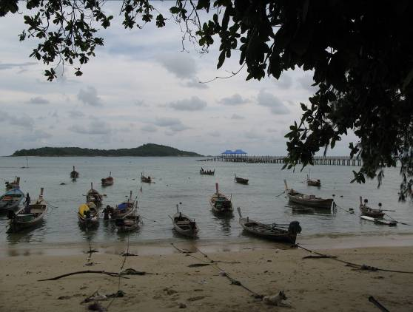
モーケン族コミュニティーには、このように素晴らしい伝統的な知識がありながら、その後、下肢に障害があった人はすべて亡くなったこともわかった。衛生と医療が貧困で、移動に障害を負った人は2年くらいしか生きられないという衝撃的な事実も告げられた。参加者全員で、この訪問を機会に、2009年5月にプーケット島で障害者のある人々の津波防災を中心とした防災国際会議を開催することが合意されたことを受けて、そこに本プロジェクトとしても焦点を合わせて交流をはかるべく、次年度の日程の調整を行うことを決めた。

2008年7月-8月
アイヌ伝統の結婚式再現の取材とビデオによる記録と整理を行った。
アイヌ民族保存会の関係者が、残っているビデオ等の情報を集め、それを元にアイヌの伝統の結婚式を再現した。今の世代に、結婚式の全儀式を再現できるものはおらず、資料もあまり残っていないのが現状である。差別がある等の理由で、伝統の結婚式を行うことへの抵抗を持つ人が多い。

2008年9月-10月
ウタリ協会メンバーへの、プーケットのモーケン民族へのインタビューの報告を行った。写真やビデオを一緒に見ながら、津波防災の優れた点や、共通する点に関して情報交換をした。写真の中に、なじみのなる遊びや道具等があるとの意見が出た。
また、シャクシャイン祭りの取材と、ビデオ・カメラによる記録を行った。全国のアイヌ民族保存会のメンバーが集まり、伝統的な儀式、料理、歌と踊り等を行う年に一度のお祭りである。本来アイヌ民族の人しか入れない交流会に特別に参加を認めていただき、全国のアイヌ民族保存会の人々と情報交換・交流をおこなった。
昨年度のアイヌ弁論大会での入賞作品を一部録音・DAISY化し、参加者に紹介した。
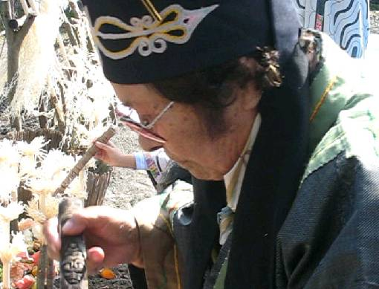

また、萱野茂二風谷アイヌ資料館を訪問し、萱野館長と、かつてトヨタ財団の助成を受けて収集されたと言われる600時間のアイヌ伝承コレクション（録音）のDAISY化に関して相談し、録音が劣化する前にDAISY化して完璧な保存を行うことを目標に、一部を試行的にDAISY化することで合意した。

2008年11月
アイヌ文化祭で主催者の許可を得て録音とカメラによる記録をおこない、アイヌ弁論大会のテキストを収集した。参加者との交流・情報交換を行った。

２．これまでの成果やプロジェクト運営を通じて新たな発見があれば、お書きください。

- 北海道平取の萱野茂二風谷アイヌ資料館を訪問した際、20年ほど前に録音したアイヌ語伝承録音マスターがDATで金庫に保管されていることが分かった。このままでは劣化していずれは消滅してしまうことを萱野館長に告げ、貴重な資料をリフレッシュするとともに検索できるようにするためにDAISY化する方向で対処することを提言した。当面、DAISY化することの効果を評価するために、試行的に一部を本プロジェクトでDAISY化することで合意し、録音コレクションを入手した。災害に関わるいくつかの伝承と、子供向けの伝承を選んでDAISY化して評価を行い、今後の進め方を萱野館長と相談する予定である。

- タイのモーケン族には、「七つの波」という、津波にまつわる伝承があることが分かった。モーケン民族との交流で、2004年の津波で生き残った障害者の中で、肢体障害で立つことができない人は、感染症等により、その後１，２年で死亡してしまったことが分かった。これは、モーケン民族のコミュニティーが極めて厳しい生存の危機に瀕していることを示唆している。民族の知恵と文化の継承のためには、特に保健医療面での生活条件の改善が必要なことを痛感した。

３．当初の目的がどれほど達成されたかお書きください。

- アイヌ民族文化を守り育てている人々との連携は十分に発展し、当初の目的である津波伝承のみならず、更に幅広く民族文化をカバーするDAISY技術を活用した保存と交流の促進に発展する展望も出てきた。ビデオの記録には、キャプションを付与し、更に、キャプションと音声と静止画像を同期させて効率よく検索できるマルチメディアDAISYにする作業が順調に進行中。

- モーケン民族への第一回インタビューとその記録作成を実施した。記録からキャプションを作成し、マルチメディアDAISY化が進行中。日本語訳のテキストは校正中。インタビューの様子は、アイヌ民族保存会メンバーへ報告し、2009年5月にアイヌ民族の人々とともにプーケットを訪問し交流する準備を進めている。ネットワーク作りも順調である。

４．以上を踏まえた上で、今後の展望をお書きください。

プロジェクトは予想以上に順調に進行しており、予定通りアイヌ民族とモーケン民族の交流ネットワーク作りは2009年5月のプーケットでの直接の交流を中心に大きく発展する。
また、このプーケット訪問を、同地で開催される障害者の防災に関する国際会議に連動させることにより、近年国際的な防災戦略において注目されている「伝統的な知識」としての先住民族の伝承の復権の機会として活用できると考えている。特に独自の書き言葉をもたない言語による伝承をDAISYを用いて保存・継承・普及するという国際的にインパクトを持つ取り組みとして本プロジェクトの意義を明らかにし、さらに先住民族のネットワークと交流を広げる機会として活用したい。
プーケットにおける交流の記録は、マルチメディアのDAISYとして整理される。これは、今後のアイヌとモーケンの交流を軸に、ハワイ、モンタナ、オーストラリア等に広がっていくネットワークを通じて、それぞれの先住民族が、自らの言語文化を育て、FPIC (Free and Prior Informed Consent)を具体的に実現するための記録の方法としてのDAISYの有効性の評価の機会でもある。
これらの交流の模様を収めたDAISYコンテンツを、2009年10月にジュネーブで開催されるTelecom World 2009のITUとUNESCOの合同パビリオンに展示することを目標にプロジェクトを進める予定である。

